**设备网络升级程序**

1. 客户端
2. 客户端完成任务

1、向服务器发送升级请求

2、接受升级文件

3、向服务器发送升级结果

4、提供并显示设备升级进度

5、每10S接受心跳包

2）客户端模块流程图



升级线程

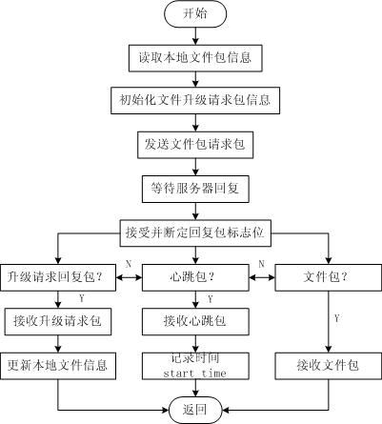

心跳线程



1. 服务器端

主要功能：

该程序用来做升级程序的服务器端，支持多个客户端同时升级，可以升级同一个文件，也可以升级不同的文件，支持断点续传，升级过程中每隔5s向客户端发送心跳包告诉客户端服务器在线，同步显示各个客户端升级进度。

